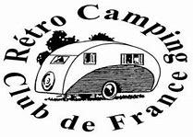
Week-End RCCF à Guenrouët (44 530 )
du 24/06 au 26/06/2022

organisé par Alain Ouairy, Christophe et Anne Coutant-Luez,
renseignements Anne : 06 38 82 99 45 et/ou anne.luez@orange.fr

Cette rencontre aura lieu au camping municipal 3* Saint Clair rue des Hauts du Port à Guenrouët,
au sein d’un parc arboré de plus de 5 hectares, et situé le long du canal de Nantes à Brest.
(situation : 20km de Redon, 55 km de Nantes, 88km de Rennes, 120 km d’Angers)

À Guenrouët, vous trouverez :
- boulangerie Fortun 12 rue la Houssaie samedi 7h30-13h30 et 15h30-19h30 /dimanche 7h30-13h
- boulangerie le Fournil 14 place de l’église samedi 7h-13h30 et dimanche 7h-13h
- boucherie-charcuterie 8 place de l’église samedi 8h-13h et 15h30-19h / dimanche 8h-13h
- épicerie 4 rue Henri Caux samedi 8h30-13h et 15h30-19h / dimanche 9h-13h
- pharmacie, Bar tabac, caviste… supermarché à 7km (St Gildas des Bois)
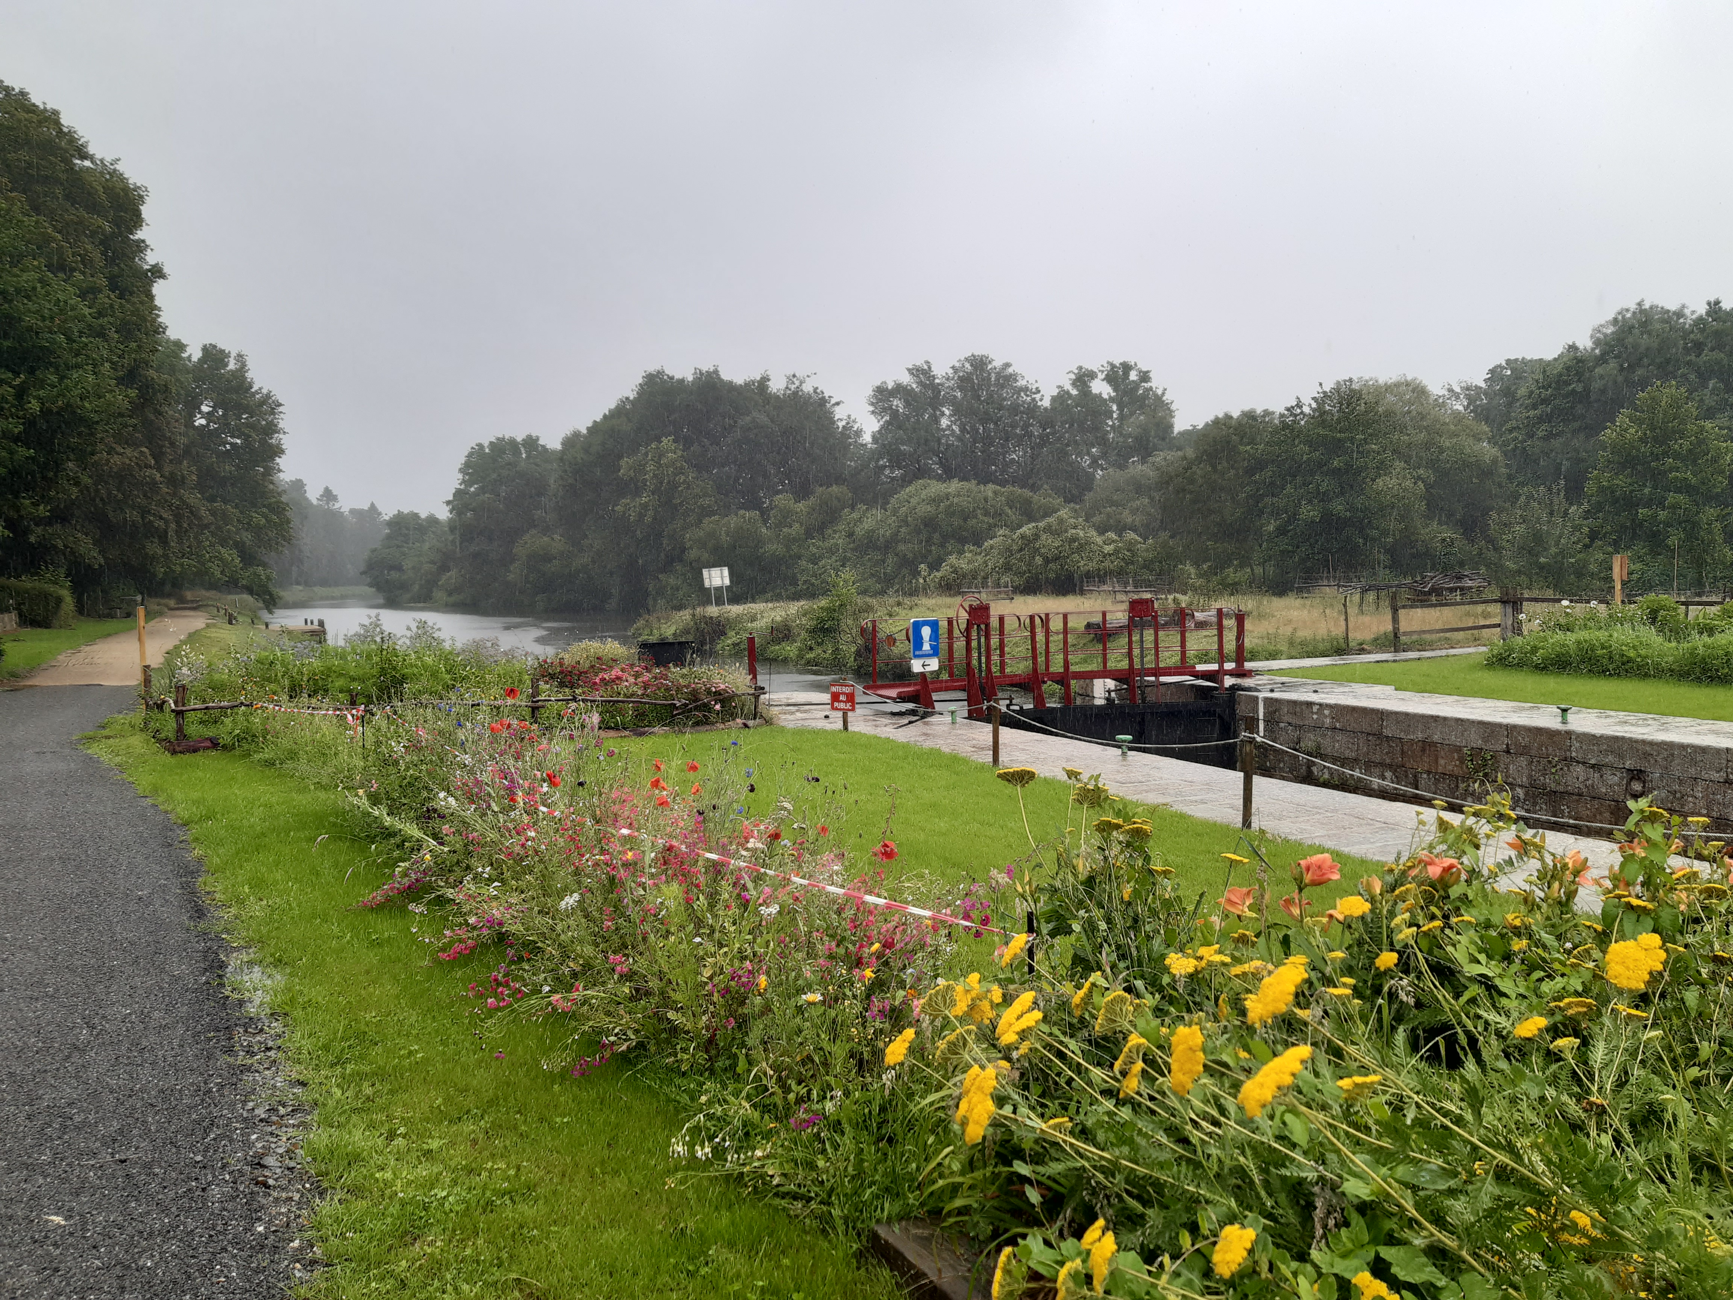
Tarif journalier négocié :
couple avec EDF : 16 euros
couple sans EDF : 12 euros
seul avec EDF : 10 euros
seul sans EDF : 6 euros
(+ taxe de séjour de 0,40 par jour et par personne)

programme libre, propositions non exhaustives :

vendredi 24 juin 2022 : accueil des premiers arrivants au camping St Clair

samedi 25 juin 2022 : installation des participants
10h15 : départ en voiture pour Redon (18km), visite du lieu de production des 4L JP4
12h30 : tablées des rétro campeurs au camping, avec le club des 4L JP4
15h00 : départ en vélo (ou en voiture), boucle de 12km,
écluse de Melneuf, parc du château de Careil et retour par le halage
19h00 : apéro au campement RCCF (ou dans une salle du camping selon la météo)

dimanche 26 juin 2022 : canoé ou paddle sur le canal pour ceux qui en possèdent,
vélo ou balade à pied le long du halage, pétanque ou palet,
farniente et convivialité sous le soleil au bord de l’eau
12h30 tablées pour un repas en commun avant départ dans l’après-midi

------------------------------------------------------------------------------------------------------------------------Bulletin d’inscription à retourner avant le vendredi 3 juin 2022
à Anne Luez 27 chemin du Frêne 85 400 Luçon ou par mail anne.luez@orange.fr

Noms Prénoms des participants …………………………………………..……………………..
numéro d’adhérent …………(préciser si 1ere sortie découverte pour les non adhérents…………..)
Nombre d’adultes………………. Nombre d’enfants de moins de 12 ans ……………..
Marque Type et année du matériel (pour info) ………………………………………………...

remarque : s’inscrire au camping dès votre arrivée, le règlement du séjour se fera au camping. Merci et à très bientôt ! Anne

